Name -Kaushal Oza

Roll – 40

Div – A

SRN – 201900754

Subject - CN Assignment 2

#include <stdio.h>

#include <conio.h>

int d[7], div[4], r[7];

void dn(int dd[]);

int main()

{

    int i, f = 0;

    long int a;

    printf("-----SENDER'S SIDE-----\n\n");

    printf("Enter code : ");

    scanf("%ld", &a);

    for (i = 3; i > -1; i--)

    {

        d[i] = (long)a % 10;

        a = a / 10;

    }

    d[4] = d[5] = d[6] = 0;

    printf("Enter divisor: ");

    scanf("%ld", &a);

    for (i = 3; i > -1; i--)

    {

        div[i] = a % 10;

        a = a / 10;

    }

    printf("\nData before processing: ");

    for (i = 0; i < 7; i++)

        printf("%d", d[i]);

    dn(d);

    printf("\nGenerated Remainder: %d%d%d\n\n", d[4], d[5], d[6]);

    printf("-----RECEIVER'S SIDE-----\n\n");

    printf("Enter data at Receiver: ");

    scanf("%ld", &a);

    for (i = 6; i > -1; i--)

    {

        r[i] = a % 10;

        a = a / 10;

    }

    dn(r);

    for (i = 4; i < 7; i++)

        if (r[i] == 1)

        {

            f = 1;

            break;

        }

    printf("Receiver's Remainder: ");

    for (i = 4; i < 7; i++)

        printf("%d", r[i]);

    if (f == 1)

        printf("\n\n               Error in Transmission!!\n");

    else

        printf("\n\n               No Error in Transmission!!\n");

    return 0;

}

void dn(int dd[])

{

    int i, j;

    for (i = 0; i < 4; i++)

    {

        if (dd[i] == 0)

            continue;

        for (j = i + 3; j >= i; j--)

        {

            dd[j] = dd[j] ^ div[j - i];

        }

    }

}

OUTPUT –

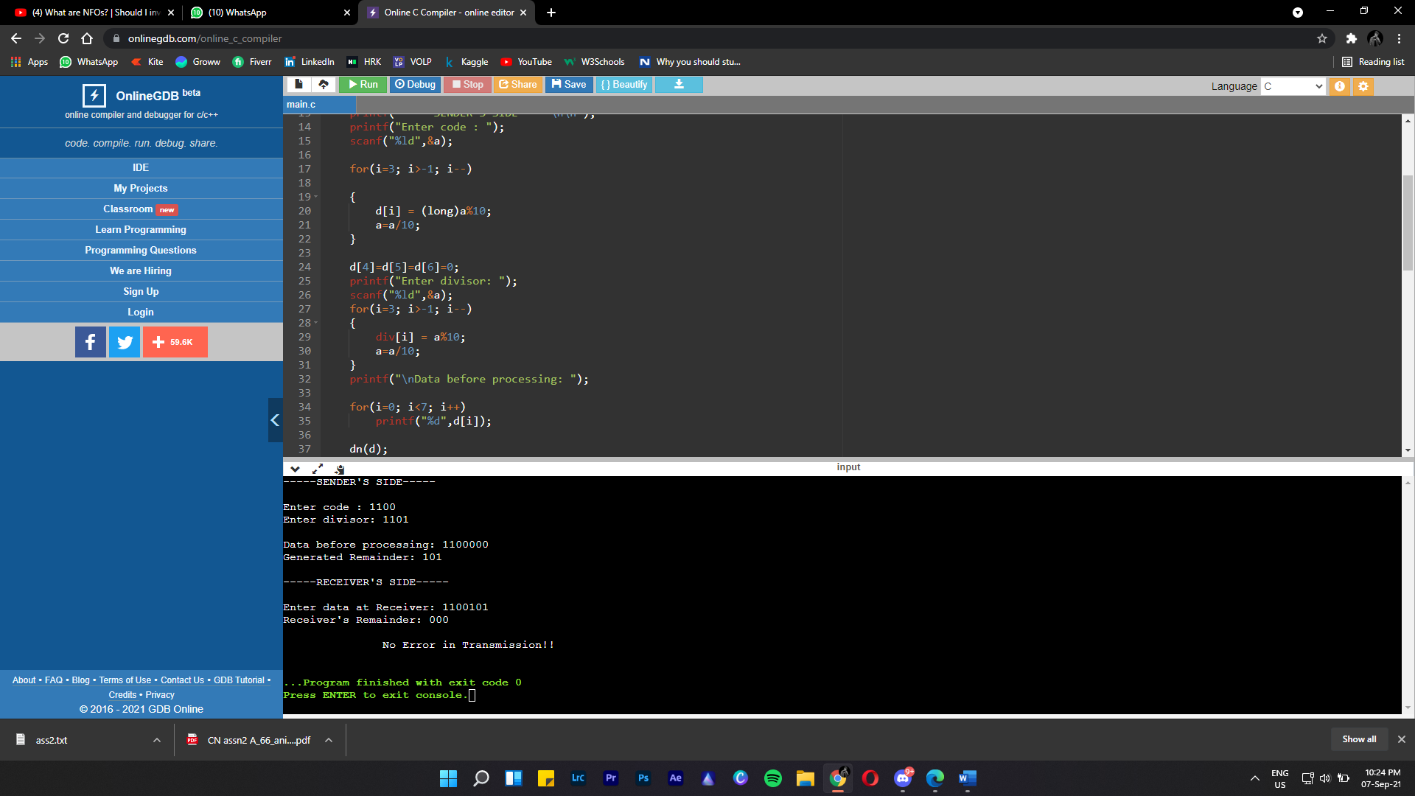

------------------------X----------------------------------X----------------------------------X-------------------------